**Exercice 1:**

Cas 1 : Physiquement non libre.

Cas 2 : moralement non libre.

Cas 3 : Philosophiquement non libre.

Cas 4 : Politiquement et socialement non libre.

**Exercice 2:**

1. Asservir ≠ Affranchir
2. Détenir, emprisonner ≠   Relâcher
3. Colonisé ≠  Décoloniser
4. Permission ≠  Interdiction
5. Dépendance ≠ Indépendance

**Exercice 3:**

La liberté d’expression

La liberté de religion

La liberté de pensée

La liberté de mouvement

**Exercice 4:**

1. La liberté d’expression, c’est avoir le droit de penser et de dire ce que l’on veut. C’est aussi avoir le droit de diffuser les informations et c’est donc très important pour les journalistes, car cela garantit la liberté de la presse.
2. La diffamation, c’est affirmer quelque chose qui peut nuire à une autre personne. Si on ne peut pas prouver ce que l’on dit, on peut être puni par la loi.
3. L'appel à la haine, à la violence ou à la discrimination raciale, c’est le fait d’inciter à maltraiter certaines personnes, en raison de leur couleur de peau, de leur religion ou de leur origine.

**Exercice 5 :**

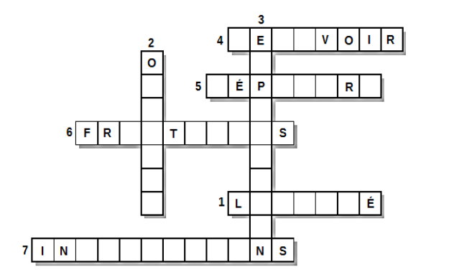

**E**

**D**

**N**

**A**

**R**

**N**

**I**

**E**

**C**

**X**

**M**

**R**

**O**

**O**

**F**

**R**

**A**

**T**

**I**

**O**

**T**

**R**

**E**

**B**

**I**

**S**

**S**

**R**

**E**

**R**

**I**

**O**

**O**

**I**

**N**

**P**